Акмолинская область
Бурабайский район
общеобразовательная школа им. С. Сейфуллина п. Бурабай

История школы поселка Бурабай в задачах

Қуаныш Әбілмансұр

4 класс

Секция: математика, информатика

Руководитель проекта: Алгазинова Александра Васильевна, учитель начальных классов

Кокшетау, 2022
Оглавление

Аннотация |  |  | 3
Аннотация |  |  | 4
Введение |  |  | 5
Основная часть
1 | Литературный обзор
 | 1.1. | Краткая история школы | 6
 | 1.2. | Что такое задача | 9
 | 1.3. | Требования к составлению задач | 10
2 | Экспериментальная часть |  | 11
 | 2.1. | Задачи на разностное сравнение | 11
 | 2.2. | Задачи на нахождение неизвестного слагаемого | 12
 | 2.3. | Задачи в косвенной форме, на нахождение суммы | 12
 | 2.4. | Задачи на составление диаграмм | 12
 | 2.5. | Практическое применение задач | 15
Заключение |  |  | 15
Список использованной литературы |  |  | 18
Отзыв руководителя |  |  | 19
Дневник

Аннотация
Тема проекта: История школы поселка Бурабай в задачах
Цель исследования: преподнести историю школы поселка Бурабай через решение задач по математике для 3 класса.
Гипотеза исследования: решение данных задач поможет детям узнать историю школы поселка Бурабай на уроках математики.
Этапы и процедуры исследования:
- Изучить письма, информацию, находящуюся в музее, архиве школы имени Сакена Сейфуллина поселка Бурабай;
- Проанализировать задачи, данные в учебнике по математике для 3 класса;
- Определить виды задач, которые подходят для данного исследования;
- Разработать задачи из собранного материала;
- Сделать выводы по проведенным исследованиям.
Новизна исследования и степень самостоятельности: в данной работе задачи на изучение истории школы поселка Бурабай были придуманы самостоятельно. Автор доказывает, что при помощи задач по математике возможно изучение истории Бурабайского края, а именно школы поселка Бурабай. Вся практическая и теоретическая работа была проведена автором самостоятельно.
Результаты работы и выводы: данные задачи по изучению истории школы поселка Бурабай разработаны на базе школьных предметов Использование этих задач поможет учащимся лучше узнать историю родной школы начиная с 20-х годов прошлого столетия.
Объект исследования: история школы поселка Бурабай в задачах
Область практического использования результатов: использование задач по истории школы поселка Бурабай, как дополнительный материал на уроках математики при изучении задач разного вида на уроках математики в 3 классе.

Аннотация
Жоба тақырыбы: Бурабай кентінің мектеп тарихы
Зерттеудің мақсаты: Бурабай кентінің мектебінің тарихын 3 сыныпқа арналған математика есептерін шешу арқылы таныстыру.
Зерттеудің кезеңдері мен рәсімдері:
1) Бурабай кенті Сәкен Сейфуллин атындағы мектептің мұрағатындағы, мұражайындағы хаттарды, ақпаратты зерделеу;
2) 3-сыныпқа арналған Математика оқулығындағы есептерді талдау;
3) Осы зерттеуге сәйкес келетін тапсырмалардың түрлерін анықтаңыз;
4) жиналған материалдан міндеттер әзірлеу;
5) жүргізілген зерттеулер бойынша қорытындылар жасау;
Зерттеудің жаңалығы және дербестік дәрежесі: бұл жұмыста Бурабай кенті мектебінің тарихын зерделеу міндеттері өз бетінше ойлап табылды. Автор математика бойынша тапсырмалардың көмегімен Бурабай өлкесінің тарихын, атап айтқанда Бурабай кентінің мектебін зерттеуге болатындығын дәлелдейді. Барлық практикалық және теориялық жұмыстарды автор өз бетінше жүргізді
Жұмыс нәтижелері және қорытынды: Бурабай ауылындағы мектеп тарихын зерттеуге арналған бұл тапсырмалар мектептегі оқу пәндері негізінде жасалған.Осы тапсырмаларды пайдалану оқушылардың өткен ғасырдың 20-жылдарынан бастап туған мектебінің тарихын тереңірек білуге ​​көмектеседі.
Зерттеу нысаны: тапсырмаларда Бурабай ауылындағы мектептің тарихы
Нәтижелерді практикалық пайдалану саласы: Бурабай кенті мектебінің тарихы бойынша есептерді 3-сыныптағы математика сабақтарында әр түрлі есептерді оқу кезінде математика сабақтарында қосымша материал ретінде пайдалану.

Введение
Самые важные годы своей жизни человек проводит в школе. Именно здесь он находит настоящих друзей, определяется в выборе своих увлечений, впервые сталкивается с жизненными трудностями и радуется своим первым победам. Школа надолго остается в сердце каждого человека светлым этапом жизненного пути. Но мало кто задумывается о том, сколько всего до нашего появления в школе в ней происходит. История школы зачастую остается неизвестна школьникам.
Тема моего исследования актуальна потому, что благодаря задачам по истории школы поселка Бурабай, дети будут знать историю своей школы, проявлять интерес к ее изучению в дополнение к изучению математики.
Целью нашего исследования стало - преподнести историю школы поселка Бурабай учащимся 3 классов школы через решение задач по математике.
Исходя из нашей цели, были поставлены следующие задачи:
- Изучить письма, информацию, находящуюся в музее, архиве школы имени Сакена Сейфуллина поселка Бурабай;
- Проанализировать задачи, данные в учебнике по математике для 3 класса;
- Определить виды задач, которые подходят для данного исследования;
- Разработать задачи из собранного материала;
- Сделать выводы по проведенным исследованиям.

Для разработки задач по данной теме изучалась история школы поселка Бурабай, знаменательные даты, цифры. Изучали различные виды задач, возможности составления задач с использованием изученного материала. Разработанные мной задачи могут подтолкнуть моих одноклассников к изучению истории родного края, нашей Родины.
Практическая значимость исследования: Задачи, составленные с использованием местного исторического материала, можно будет применять на уроках математики, во время проведения внеклассных мероприятий.

Основная часть
- Литературный обзор
  - Краткая история школы

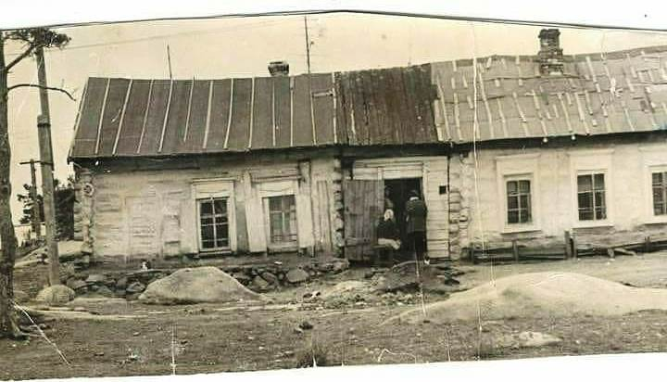
В 1920 году впервые в Боровом была создана начальная школа. Она находилась на берегу озера Боровое возле горы Пахомовка (фото 1), состояла из 3-х классов, всего обучалось 28 учащихся.
Фото 1 Здание первой школы

Заведовала школой Ижик Ольга Ксенофонтовна (фото 2), которая была одновременно и первой учительницей на все эти классы.
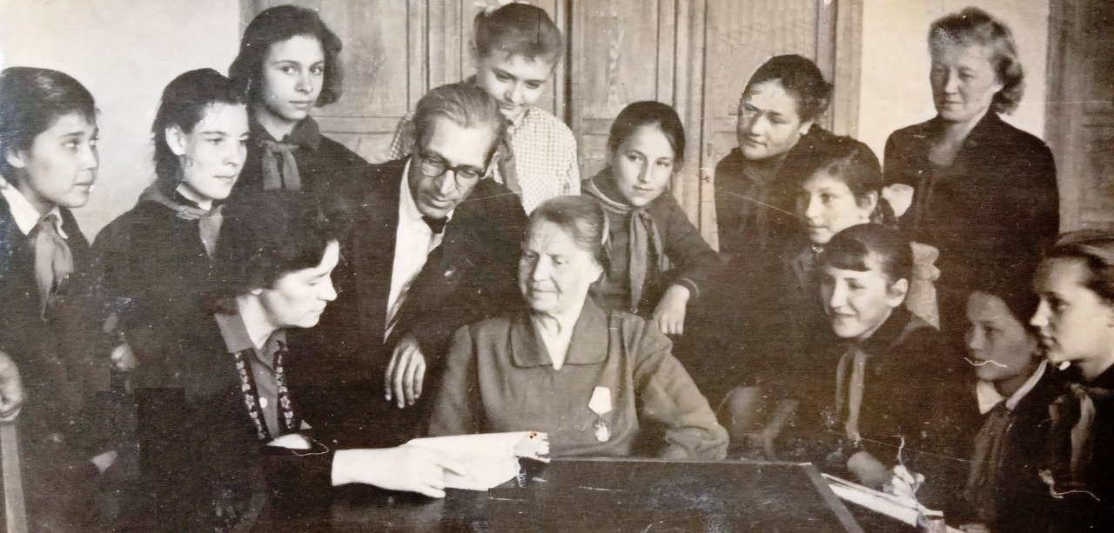
Фото 2 Ижик О.К. – первый директор школы

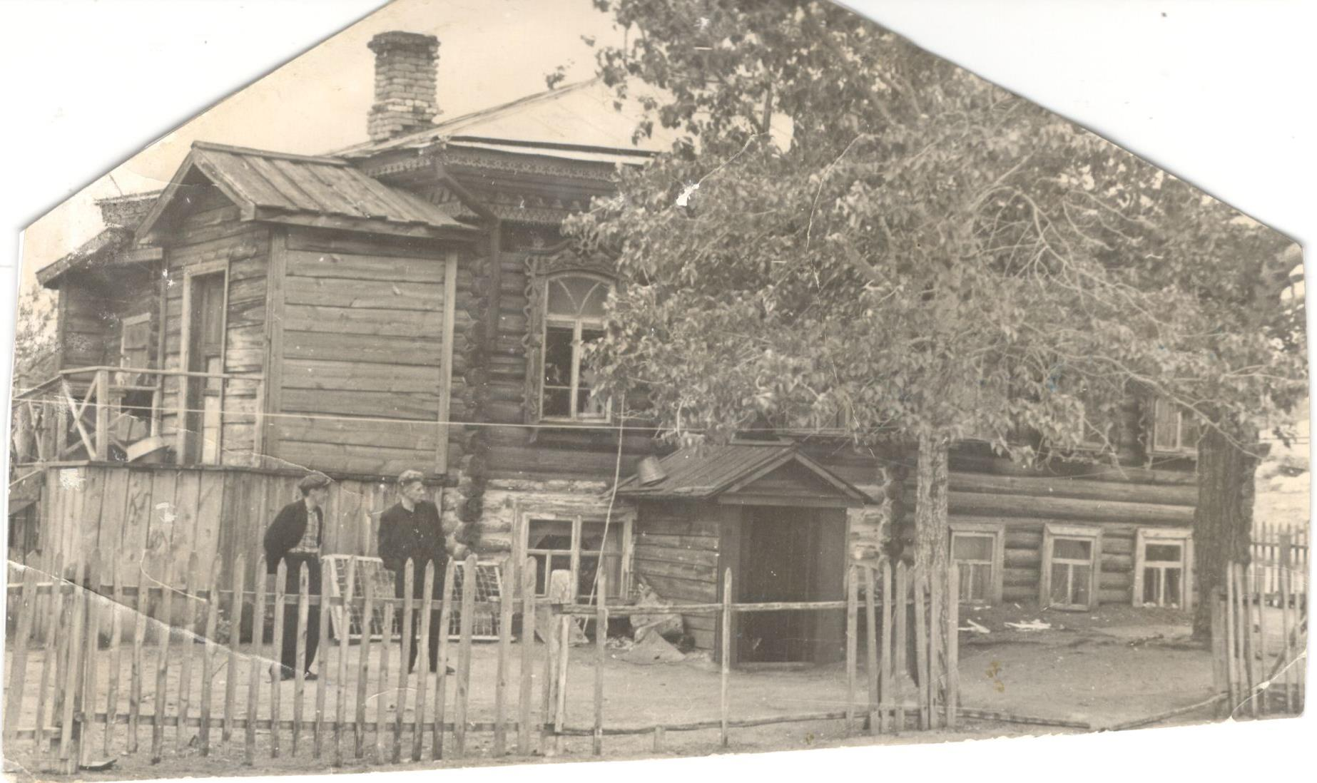
Второе здание школы находилось недалеко от нынешнего здания куртбюро по улице Школьной (фото 3). Заведовала школой сначала Ижик О.К., затем Алипов А.И.
Фото 3 Второе здание школы

В 1934 году школа стала семилетней. Менялись времена – менялась школа. В 1935 году школа уже находится рядом с нынешней Боровской средней школой (в бывшем здании Казмедтехники) (фото 4). Директором продолжает работать Алипов Александр Иванович, затем Чернышов Александр Николаевич.

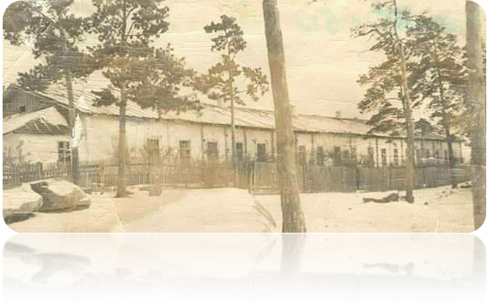
Фото 4 Третье здание школы

В 1938 году был открыт 8-ой класс и с 1-го сентября 1938 года школа стала именоваться Боровской средней школой.
В 1941 году был первый выпуск. 21-го июня был выпускной вечер, а утром 22-го июня началась война. Первых выпускников было 14 человек. Потом этот выпуск назовут «Огненным». Выпуск, опаленный войной.
Алипов А.И. пробыл директором школы до 1941 года. Завучем школы был учитель химии Пономарев Петр Семенович, который потом стал директором школы до 1946 года. С 1946 г. по 1949 г. директором был Копычко В.Н., с 1949 г. по 1951 г. директором был Чернышев Александр Николаевич. Его сменил Крючков Виктор Иванович, который возглавлял работу школы 22 года до ухода на пенсию в 1973 году
В школе был музей Боевой трудовой славы. Воспитанникам школы, погибшим в дни ВОВ, поставлен обелиск на школьном дворе, который был открыт 9 мая 1965 года в честь 20-летия Победы. «Не утихнет наша память о тех, кто был убит войной». Под таким девизом вот уже 56 лет учащиеся школы чтят память воспитанников школы, погибших в дни ВОВ.
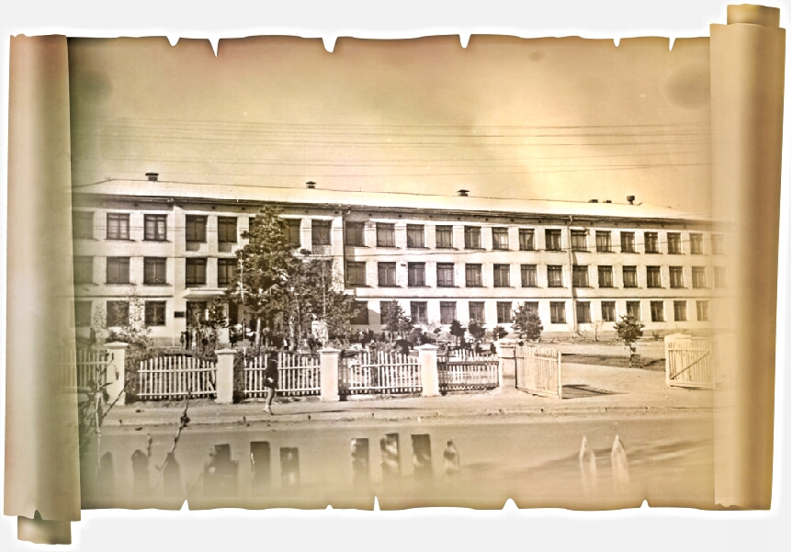
В 1964 году было построено новое здании Боровской средней школы (фото 5) по улице Ленина, 25. Директором школы был Крючков Виктор Иванович (в должности директора проработал 21 год).
Фото 5 Четвертое здание школы

Совет Министров Каз ССР Постановлением №326 от 21 мая 1969 года, г. Алма-Ата, Дом правительства «О присвоении имени школе» постановляет:
- принять предложение исполкома Кокчетавского областного Совета депутатов трудящихся о присвоении имени Сакена Сейфуллина средней школе п. Боровое и впредь именовать ее – средняя школа имени Сакена Сейфуллина.
За большую военно-патриотическую работу школа была награждена грамотой ИК комсомола ССР, ЦК комсомола Казахской ССР.
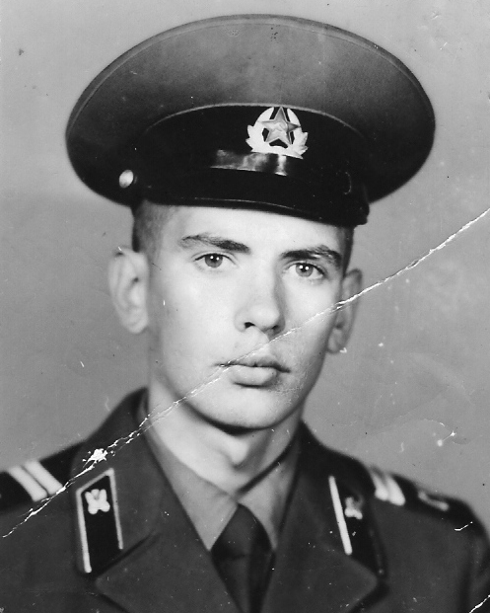
Военно-патриотическое воспитание дало свои результаты: очень многие учащиеся стали офицерами. Афганская война, которая постучалась во многие семьи, не обошла и Боровскую среднюю школу. Выпускник школы Алексей Зуев (фото 6) был призван в Армию весной 2 апреля 1982 года. В июне был направлен в Афганистан и проходил службу водителем в воинской части.
Фото 6 Алексей Зуев

После войны Алеша Зуев долгое время считался пропавшим без вести. Поисковики из России о судьбе бойца Советской армии узнали от одного из Афганских полевых командиров: он с восхищением рассказывал, как в бою они взяли в плен мужественного Алексея Зуева. На предложение предать товарищей и принять другую веру, он ответил отказом. И даже когда его повели на расстрел, не дрогнул и до последнего дыхания был верен присяге. Первоначально церемония прощания с Советским солдатом Алексеем Зуевым, погибшим в 1983 году в Афганистане прошла в Москве на поклонной горе у памятника воинам-интернационалистам 27 марта 2012 года. Алесей Зуев был с почестями перезахоронен на своей Родине.
За 100 лет школа дала путевку в жизнь не одному поколению замечательных людей. В дни ВОВ, эвакуированный из Москвы, учился у нас дважды Герой Советского Союза космонавт Елисеев Алексей Станиславович. Его дорога в космос начиналась в нашей школе. Не уронили чести школы такие выпускники как писатель Никитин Сергей Исакович, Лауреат государственной премии в области науки и техники Полунина Анна Фадеевна, кандидат медицинских наук Ижик Руфина Антоновна, преподаватель английского языка МГУ Сахарова Маргарита. Преподаватель физвоспитания Дейкин Владимир Артемьевич воспитал не одну плеяду мастеров спорта.
Алипов Дмитрий Александрович – доктор физиологических наук, был ректором института физкультуры в г. Бишкеке, доктор медицинских наук Кудеринов Болат, главный врач ВА п. Бурабай Туманова Нагима Тумановна, бывший врач санатория «Щучинский» Сулейменова Буратай Рахимжановна, дважды отличник народного просвещения Казахской ССР Демидкина-Крутько Полина Дмитриевна, младший лейтенант артиллерии Нестерова-Щербакова Лидия Ивановна, в дни войны служили на полигоне, корректировали огонь при испытании новых видов оружия.
Выпускник 1976 года Хамзин Адильжан Акжигитович врач уролог высшей категории, кандидат медицинских наук, Действительный член Европейской Ассоциации урологов, член Профессиональной Ассоциации ондрологов России.
За 100-летнюю историю школы выпустила 78 выпусков средней школы и дала путевку в жизнь тысячам учащихся.
С 2005 года 22 выпускника школы награждены знаком «Алтын белгi». Выпускница 2010 года - Абжалова Жанагуль по итогам сдачи ЕНТ набрала 125 из 125 баллов и является единственной выпускницей Акмолинской области набравшей наивысший балл. [1]
1.2. Что такое задача?
Решение задач - это работа несколько необычная, а именно умственная работа. А чтобы научиться какой–либо работе, нужно предварительно хорошо изучить тот материал, над которым придется работать, те инструменты, с помощью которых выполняется работа.
Итак, что же такое задача?
Если приглядеться к любой задаче, то увидим, что она представляет собой требование или вопрос, на который надо найти ответ, опираясь и учитывая те условия, которые указаны в задаче. Поэтому, приступая к решению какой- либо задачи, надо ее внимательно изучить, установить, в чем состоят ее требования, каковы условия, исходя из которых, надо решать задачу. Все это называется анализом задачи. Вот и начнем учиться производить анализ задачи.
1.3. Требования к составлению задач.
При анализе задач по математике в 3 классе, я не обнаружил ни одной задачи по истории поселка Бурабай или Бурабайского района. Это и понятно, так как учебник рассчитан на всю страну. Для возбуждения интереса учащихся к родному краю учителю необходимо подбирать материал по истории края, школы. Данное исследование так же может решить проблему с дидактическим материалом.
При работе над задачей и изучении материала я понял, что для составления задач необходимо следовать некоторым правилам:
Основные требования к формулировке задач, составленных на краеведческом материале:
- Сюжет и числовые данные задачи должны отражать разнообразные стороны окружающей действительности, носить познавательный, воспитательный характер, возбуждать любознательность и интерес учащихся к математике.
- Содержание задачи должно быть кратким и понятным учащимся. Математическая сторона задачи не должна заслоняться излишними комментариями, поясняющими ее краеведческую сторону.
- Числовой материал необходимо подбирать в строгом соответствии с программой данного класса по математике.
- В тексте задачи для записи именованных чисел должны быть использованы только принятые сокращения; следует избегать произвольных сокращений слов. [2]
- Эксперементальная часть
Для того чтобы составить задачу на местном краеведческом материале, необходимо изучить те краеведческие факты, которые будут использоваться при её составлении. Далее нужно выделить в этих фактах математическое содержание и определить, какого типа задача будет составляться. После этого устанавливается зависимость между числами. Задача должна содержать в себе условие и вопрос. При этом нужно помнить, что в задаче должно находиться необходимое количество данных, чтобы можно было ответь на вопрос, поставленный в задаче.
1. Нужно изучить исторический и краеведческий материал.
2. Выделить материал, содержащий числовые данные.
3. Установить к какой теме будет относиться задача.
4. Установить какого типа будет задача.
5. Установить зависимость между числами.
6. Составить условие задачи.
7. Задать вопрос.
8. Подобрать к задаче дополнительный материал. [2]
Рассмотрим при меры задач:
  - Задачи на разностное сравнение:
- Ижик О.К. проработала в Боровской школе 35 лет. Директором школы 10 л. Сколько лет она работала только учителем старших классов? На сколько дольше она была учителем старших классов? [3]
- В школе поселка Бурабай с 2012 г. по 2022 г. обучалось 92 учащихся с фамилией, начинающейся на букву «Б» и 2 учащихся на букву «Ю». Во сколько раз учащихся, с фамилией на букву «Б» больше, чем с фамилией на букву «Ю»? [8]
- В 1959 году курс семилетней школы окончили 26 мальчиков, девочек на 6 человек меньше. Сколько девочек окончили семилетнюю школу в 1959 году? Сколько всего учащихся окончило в этом году школу? [8]
2.2. Задачи на нахождение неизвестного слагаемого
1. Вечернюю школу п.Бурабай в 1985 г. закончило 11 девочек. Всего в этот год выпускниками вечерней школы стало 33 учащихся.Сколько мальчиков закончило вечернюю школу в 1985 г.? [6]
2. Выпуск 1941 года состоял из 14 человек. На фронт ушло 5 мальчиков и 3 девочки. Сколько выпускников осталось работать в тылу? [1]
3. Выпускник школы Алексей Зуев был призван в армию весной 1982 года, был направлен в Афганистан. После войны Алеша Зуев долгое время считался пропавшим без вести. Только в 2012 году тело героя Афганской войны Алексея Зуева было перезахоронено на родине. Сколько лет Алексей Зуев считался пропавшим без вести? [9]
2.3. Задачи в косвенной форме, на нахождение суммы
- В 1989 году школу поселка Бурабай заканчивало 3 10-х класса. В 10 «А» классе было 25 учащихся, что на 6 человек больше, чем в 10 «Б» классе, а в 10 «В» классе столько же, сколько и в 10 «Б» классе. Сколько человек окончило школу в 1989 году? [4]
- Здание третьей школы поселка Бурабай было построено в 1935 г. Через 29 лет построили и ввели в эксплуатацию здание четвертой школы п.Бурабай. В каком году начала действовать четвертая школа поселка Бурабай? [1]
3. В 2015 году похвальные листы «За отличные успехи» получили 54 учащихся начальных классов, что на 23 грамоты больше, чем у учащихся старших классов. Сколько всего учащихся получили похвальные листы «За отличные успехи» в 2015 году? [10]
  - Задачи на составление диаграмм
- Школа поселка Бурабай до 1990 г. была 10 летней. Определи, как менялось количество выпускников школы с 1982 г. по 1989 г.:
- В каком году наибольшее количество выпускников;
- В каком году наименьшее количество выпускников: [4]

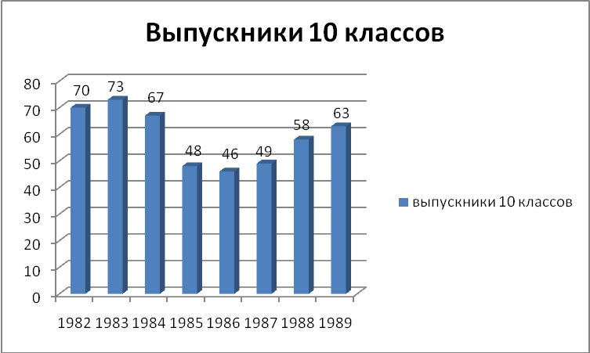
Диаграмма 1

- Сравни количество выпускников школы 8 и 10 классов с 1982 г. по 1987 г.
- выпускников каких классов больше?
- в каком году выпустилось наибольшее, наименьшее количество выпускников 8-х классов;
- в каком году выпустилось наибольшее, наименьшее количество выпускников 10-х классов;
- на сколько больше выпускников 8-х классов в 1984 г.
- на сколько меньше выпускников 10-х классов в 1986 г. [4], [5]
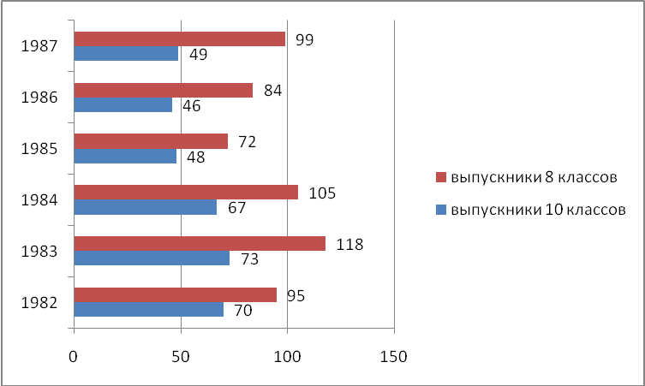
Диаграмма 2

- Рассмотри график. Как менялось количество мальчиков-выпускников вечерней школы в период с 1983 по 1985 г.г., что можно сказать о количестве девочек? В каком году выпустилось наименьшее количество девочек? В каком году выпустилось наибольшее количество мальчиков? [6]

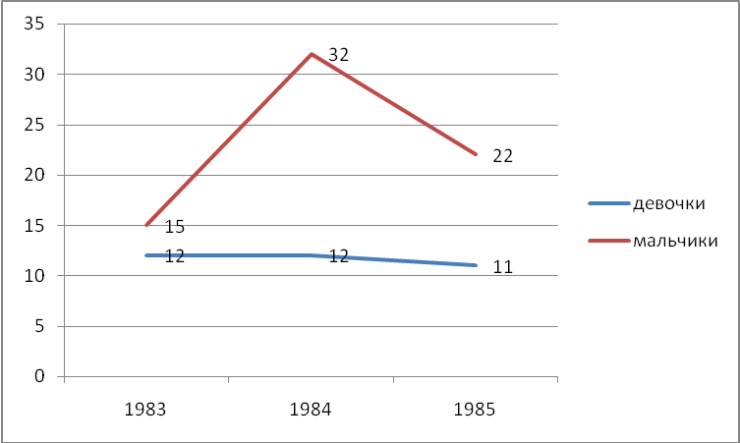
Диаграмма 3

4. По инициативе учеников 5Б класса в Боровской средней школе развернулся сбор вещей для детей из районов, освобожденных от фашистских оккупантов. Собрали 76 детских платьиц, рубашек и других вещей. Рассмотри диаграмму. Сколько вещей принесла ученица Образцова? [7]
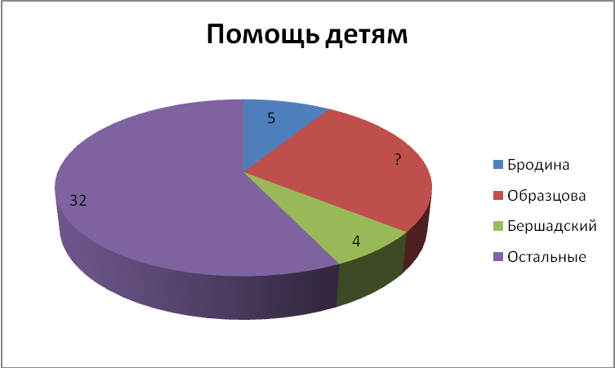
Диаграмма 4

5. Рассмотрим изменение количества выпускников школы поселка Бурабай с периодичностью в 5 лет с 1975 г. по 2020 г. [4], [11], [12], [13]
-Как изменяется диаграмма?
- В каком году наибольшее количество выпускников?
-В каком году наименьше количество твыпускников?
-В каких годах происходил рост диаграммы?

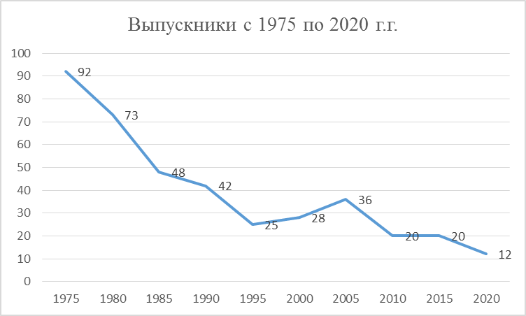
Диаграмма 5

  - Практическое применение задач.
Мною составлен сборник задач по математике с историческим содержанием по истории школы поселка Бурабай (фото 7).
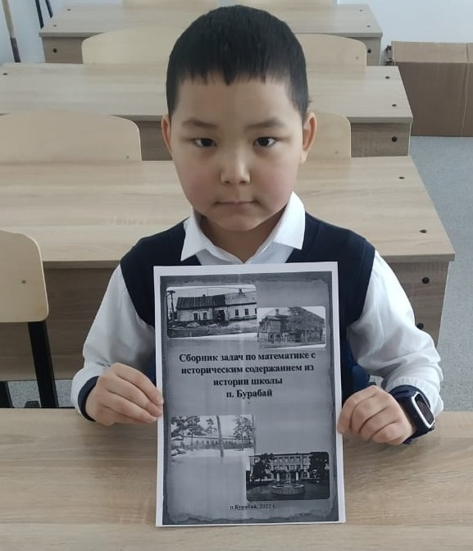
Фото 7 Сборник задач по математике

Задачи из этого сборника были предложены для решения на уроке математике в 3 «Б» классе. Ребята с большим интересом рассматривали условия задач, задавали дополнительные вопросы по истории школы, были вопросы о том, где была найдена эта информация. Решение данных задач учащимся дается легче, так как учащиеся с первых слов условия погружаются в историю своей родной школы.

В моей школе на различных уроках широко используются технические средства обучения. Все дети умеют пользоваться компьютерами, ноутбуками, планшетами. Практически у каждого ученика моего класса есть мобильный телефон. Учитывая это, я разработал Google Форму по работе с данными задачами.
Ребятам становится еще интереснее решать данные задачи, выбирая верный ответ среди предоставленных, а я могу проанализировать скорость и правильность решения данных задач в классе.

Проведено анкетирование учащихся. В анкете были вопросы, определяющие какие задачи легче и интересней решать: задачи с историческим содержанием из истории школы поселка Бурабай или задачи с общим содержанием из учебника по математике за 3 класс.
По результатам анкетирования сделал вывод, что все предложенные мной задачи на уроке математики были разобраны и решены одноклассниками быстрей, чем задачи с обычным, далеким от нас содержанием. Мои задачи решаемы, занимательны, вызывают интерес у учащихся моей школы, а это означает, что мой эксперимент удачный!

Заключение
У меня получилось разработать задачи по математике с историческим содержанием по истории школы поселка Бурабай. Для этого была проведена большая исследовательская работа с историческим материалом. Правда я взял всего 4 вида математических задач. Но несмотря на это я могу доказать, что разработанные мной задачи помогут учителям 3 класса нашей Боровской школы вызвать живой интерес у учащихся к истории школы, родного края, и конечно, помогут детям легче осваивать новый материал на примере этих задач, а также при повторении ранее изученного материала, так как вызывает активный интерес у детей. Он очень поможет и как дополнительный дидактический материал.
На основании этого мы хотим дать следующие рекомендации:
- При выборе дополнительного материала на уроках математики для ребенка лучше использовать наши задачи, так как условие данных задач легче воспринимается учащимся;
- Использовать разработанные нами задачи можно не только на уроках, но и во время внеклассных мероприятий по математике, краеведению и т.д.
Теперь о преимуществах данного проекта:
- Мы рекомендуем наши задачи, так как в общепринятых учебниках Казахстана нет подобных задач;
- Использование данных задач развивает воображение учащихся, их познавательную активность, так как в условии даются не сухие цифры, а реальная истории развития нашей школы
Дальнейшие исследования и работа в данном направлении будет направлена на создание элективного курса по истории поселка Бурабай.

Список использованной литературы:
- Из воспоминаний учителей школы, школьный музей.
- https://infourok.ru/issledovatelskaya-rabota-ispolzovanie-istoricheskogo-kraevedcheskogo-materiala-pri-sostavlenii-matematicheskih-zadach-3709751.html
- Статья «С чего начиналась наша школа», газета «Луч» № 10 от 06.02.2020 г.
- Книга выдачи аттестатов об окончании средней школы 1981-1999 г.г.
- Книга выдачи свидетельств о 8-летнем образовании 1980-1987 г.г.
- Книга выдачи аттестатов о среднем образовании (Боровская очно-заочная СШ №9) г.Щучинск, Кокчетавская область 1982-1993 г.г.
- Из статьи «Детям-пострадавшим от фашистов» газеты «Луч» за 1942 год:
- Алфавитная книга записи учащихся с 2012 года по 2022 год
- https://www.ktk.kz/ru/news/video/2012/04/04/16802/
- Книга учета похвальных листов и похвальных грамот с 2012 года
- Книга выдачи аттестатов о среднем образовании с1973 по 1981 г.г.
- Книга учета и выдачи аттестатов о среднем образовании с 2000 по 2011 г.г.
- Книга учета и выдачи бланков, аттестатов о среднем образовании с 2012 г.

Отзыв
на научный проект
Қуаныш Әбілмансұра, ученика 4 Б класса
общеобразовательной школы им. С. Сейфуллина п. Бурабай
«История школы поселка Бурабай в задачах»
Для работы была выбрана тема «История школы поселка Бурабай в задачах» Тема работы актуальна, поскольку богатая история школы поселка Бурабай забывается, современное поколение детей очень мало знает об истории вообще и об истории школы в частности.
Исследовательская работа структурно выстроена правильно, логична, четко сформулированы цель и задачи, присутствуют моменты исследования научного характера и заключение по работе. Учеником исследован материал, выходящий за рамки школьной программы. Содержание отвечает выбранной теме, которая раскрыта достаточно, учитывая возраст автора работы.
Исследовательская работа четко структурирована, грамотно изложена, прослеживается логическая связь между частями работы, отличается завершённостью.
Работа отвечает выбранной теме, может использоваться в качестве обзорного факультативного материала на уроках математики в начальной школе.
В работе ученик проявил исследовательские качества, самостоятельность в изучении большого объема специализированных источников информации, компьютерную грамотность в оформлении.

Руководитель проекта А.В. Алгазинова

